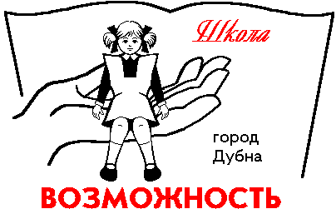Администрация города Дубны Московской области
Управление народного образования
Муниципальное бюджетное общеобразовательное учреждение
«Общеобразовательная школа «Возможность» для детей
с ограниченными возможностями здоровья
г. Дубны Московской области»
(школа «Возможность»)
ул. Попова, д. 9, г. Дубна, Московская область, 141980, тел: (496)216-60-60*5120; (496)216-60-60*5121,
E-mail: vozm@uni-dubna.ru ОКПО: 13376416, ОГРН: 2085010007223, ИНН: 5010029086, КПП: 501001001

УТВЕРЖДАЮ
Директор школы «Возможность»
_________________ М.И.Макарова
«_____» __________________2023г.

Циклограмма работы педагога-психолога Чайкиной Л.В. на 2023-2024 уч. год

День недели | Содержание работы | Время | Количество времени
Понедельник | - Индивидуальное и групповое консультирование учащихся  - Подготовка материалов для психологической диагностики | 10:00- 13:30 | 3,5 часа
Вторник | - Проведение психологической диагностики  - Обработка, анализ и обобщение полученных результатов | 10:00- 13:30 | 3,5 часа
Среда | - Коррекционно-развивающие занятия с детьми  - Консультационная работа с родителями учащихся и педагогическими работниками | 10:00- 13:30 | 3,5 часа
Четверг | - Организационно-методическая работа. Обработка диагностических материалов. Работа с отчетностью. Самообразование. | 10:00- 13:30 | 3,5 часа
Пятница | - Индивидуальное и групповое консультирование учащихся  - Коррекционно-развивающие и профилактические занятия с подростками  - Консультационная работа с родителями учащихся и педагогическими работниками | 10:00- 14:00 | 4 часа
 |  |  | 18 часов

